

Gebruikershandleiding arQive

Online media platform t.b.v.
uitwisselen beeldmateriaal


Inhoudsopgave

1 arQive 2
1.1 Waarvoor kan ik arQive gebruiken? 2
1.2 Rechten en toestemmingen 2
2 Benodigde apparatuur 3
2.1 Computer of laptop 3
2.2 Tablet of smartphone 3
3 Activeren arQive account 4
4 Installeren arQiveCam app 6
5 Bekijken beeldmateriaal 7
5.1 Toevoegen Commentaar 8
6 Zelf beeldmateriaal uploaden naar arQive 9
6.1 Upload rechten aanvragen 9
6.2 Delen van beeldmateriaal via een computer/laptop 9
6.3 Delen van beeldmateriaal met de arQiveCam app (tablet of smartphone) 10
7 Verklarende woordenlijst 12

arQive

ArQive is een veilig online mediaplatform voor het uitwisselen van foto’s, video’s en geluidsopnames (verder te noemen ‘beeldmateriaal’). Op De Hoogstraat wordt het programma arQive gebruikt om revalidant gebonden beeldmateriaal veilig te bewaren én veilig uit te wisselen tussen het behandelteam en de revalidant.

Waarvoor kan ik arQive gebruiken?
Via arQive kan een behandelaar beeldmateriaal met u delen, bijvoorbeeld een video met huiswerkoefeningen of foto’s die zijn gemaakt tijdens de therapie. U kunt het beeldmateriaal bekijken in arQive. Daarnaast biedt arQive u ook de mogelijkheid om beeldmateriaal te uploaden en zo te delen met het behandelteam.

Elke keer als een behandelaar beeldmateriaal met u deelt, ontvangt u een mail met daarin een link naar het online mediaplatform arQive. De eerste keer dat u beeldmateriaal van een behandelaar ontvangt moet u via een link uw arQive account activeren. Met dit account kunt u inloggen en het gedeelde beeldmateriaal bekijken. Het beeldmateriaal blijft voor een bepaalde periode voor u zichtbaar in arQive. Deze termijn kan verschillen, de behandelaar stelt deze termijn in op het moment dat hij het beeldmateriaal met u deelt.
U kunt ook zelf beeldmateriaal uploaden in arQive, zodat het op een veilige manier beschikbaar komt voor uw behandelteam. Om dit te kunnen doen, zijn er extra rechten nodig op uw account in arQive. Uw behandelaar kan deze rechten aan u verlenen. Het beeldmateriaal, dat u aan arQive toevoegt, kan bekeken worden door alle medewerkers van uw behandelteam.

Rechten en toestemmingen
Alle revalidanten (van 16 jaar en ouder) kunnen toegang krijgen tot arQive. Bij kinderen in de leeftijdsgroep van 0 tot 12 jaar zal het beeldmatariaal gedeeld worden met ouder(s)/wettelijk vertegenwoordiger(s). Bij jongeren in de leeftijdsgroep van 12 tot 16 jaar zal het beeldmateriaal ook gedeeld worden met de ouder(s)/(wettelijk) vertegenwoordiger(s), maar alleen als de jongeren hiervoor toestemming heeft gegeven.

Middels een persoonlijke pagina kan de revalidant en/of ouder(s)/(wettelijk) vertegenwoordiger(s) het beeldmateriaal dat met hen gedeeld is bekijken en zelf beeldmateriaal uploaden en delen met het behandelteam.

Medewerkers van het behandelteam kunnen ook beeldmateriaal van u delen met derden, denk hierbij bijvoorbeeld met uw partner, kinderen, (wettelijk) vertegenwoordiger of zorgprofessionals in de eerste lijn. Hierbij geldt dat het delen van beeldmateriaal met derden alléén is toegestaan met uitdrukkelijke toestemming van de revalidant. Dit houdt in dat behandelteamleden géén revalidant informatie mogen verstrekken aan derden zonder de uitdrukkelijke toestemming van:
- de revalidant zelf (>12 jaar)
- de ouder(s)/wettelijk vertegenwoordiger(s) van revalidanten <12 jaar
Uitdrukkelijke toestemming wil zeggen ‘dat de revalidant in woord, schrift of gedrag uitdrukking heeft gegeven aan zijn wil om toestemming te verlenen’.

Benodigde apparatuur

Computer of laptop
Via de website https://dehoogstraatmedia.arqive.nl kunt u inloggen in arQive en uw beeldmateriaal bekijken. Het zelf uploaden van beeldmateriaal is ook via deze website mogelijk. Daarvoor moet het beeldmateriaal zich bevinden op de betreffende computer of laptop.

Tablet of smartphone

U kunt de arQiveCam app installeren op een tablet of smartphone. Met deze app kunt u beeldmateriaal opnemen en meteen uploaden naar arQive. Het beeldmateriaal dat met u gedeeld is kunt u via de arQiveCam app ook bekijken. De app (arQive Camera) is te vinden in de Apple Store (iOS) of in de Play Store (Android).

Activeren arQive account

Als een behandelaar beeldmateriaal met u heeft gedeeld, dan ontvangt u een mail met als onderwerp ‘Activeer uw ArQive account’. Met de link in deze mail kunt u uw arQive account activeren.

ArQive account activeren

- Open de mail met het onderwerp ‘Activeer uw arQive account’ in uw mailbox. En open de link in de mail.

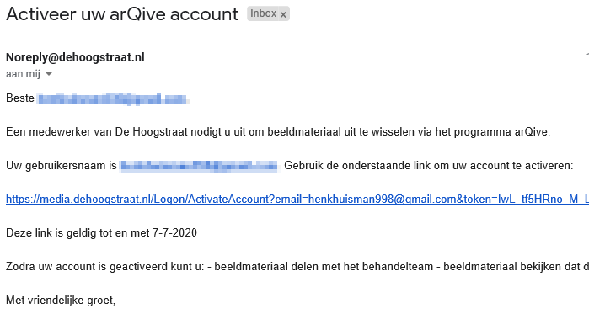

- Het onderstaande scherm wordt geopend. Maak uw account aan door uw emailadres en wachtwoord (2x) in te voeren. Klik daarna op de knop ‘Maken’.

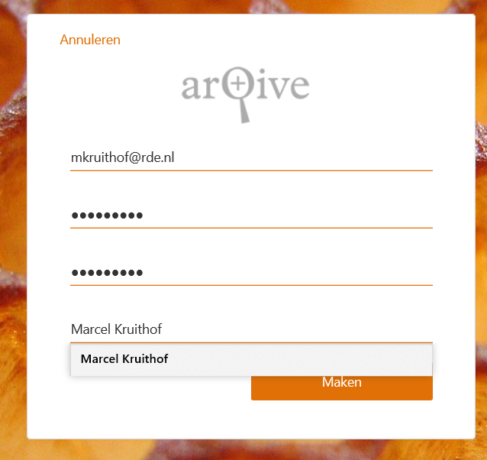

- Vul in het volgende scherm de ‘Landcode’ en uw (mobiele) telefoonnummer in. Maak daarna een keuze uit:
- Code verzenden: u ontvangt een SMS met een verificatiecode
- Mij bellen: u wordt gebeld en volgt de instructies (Hierna is stap 4 niet van meer van toepassing)

- Bij keuze ‘Code verzenden’ ontvangt u een SMS met verificatiecode. Vul deze code in onderstaande scherm.

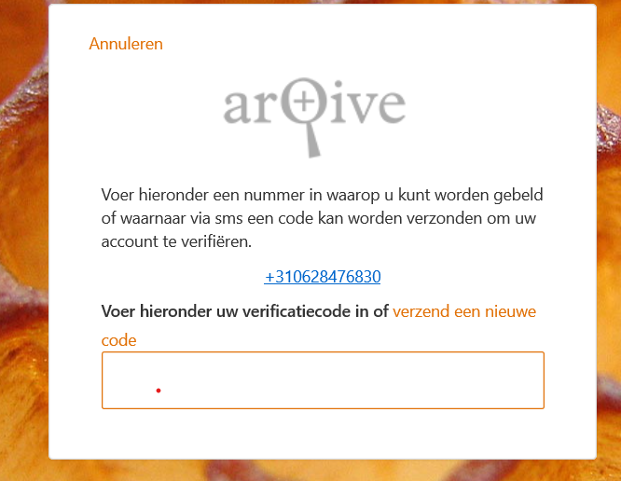

- U bent nu geregistreerd als gebruiker van arQive. U kunt vanaf nu inloggen in arQive en de arQiveCam-app en beeldmateriaal bekijken dat uw behandelteam met u gedeeld heeft.

Installeren arQiveCam app

Om de arQiveCam app te installeren en te gebruiken dient u eerst uw arQive account te activeren (zie hiervoor Hoofdstuk ). Daarna kunt u de arQiveCam app installeren op uw tablet of smartphone. De arQiveCam app is een beveiligde app waarvoor een aparte gebruikersnaam en pincode nodig zijn. Deze gebruikersnaam en pincode kunt u zelf kiezen.

Met de arQiveCam app kunt u:
- Beeldmateriaal bekijken dat door uw behandelteam met u gedeeld is
- Beeldmateriaal maken en meteen uploaden in arQive zodat uw behandelteam het kan bekijken.

arQiveCam app installeren en inloggen

- Download de ArqiveCam app in de Apple Store (iOS) of in de Play Store (Android). Zoekterm: arQive Camera

- Vul in het volgende scherm de URL aan met dehoogstraatmedia.arqive.nl (https://dehoogstraatmedia.arqive.nl). Klik daarna op ‘Oke’.

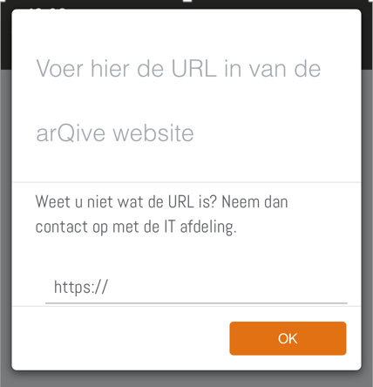

- Het onderstaande scherm wordt geopend. Vul hier uw gewenste gebruikersnaam voor de app in en klik op ‘Volgende’. Voer daarna uw persoonlijke (viercijferige) pincode in en herhaal uw pincode. Klik op ‘Aanmaken’

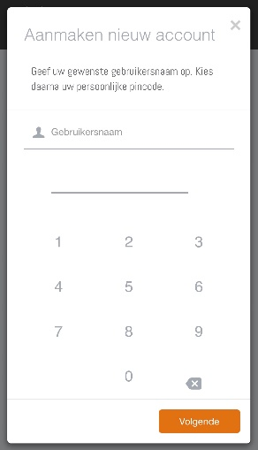

- Uw arQiveCam app is nu succesvol geïnstalleerd.

Bekijken beeldmateriaal

Beeldmateriaal dat met u gedeeld is kunt u bekijken op zowel uw computer/laptop als op uw tablet of smartphone. Het beeldmateriaal blijft voor een bepaalde periode voor u beschikbaar. De behandelaar die het beeldmateriaal met u deelt stelt deze termijn in. Beeldmateriaal dat met u gedeeld is kunt u bekijken via arQive. U kunt het beeldmateriaal in arQive niet downloaden.
Beeldmateriaal bekijken

1a. Via de webpagina (dehoogstraatmedia.arqive.nl): Log in met uw arQive account (incl. verificatie via ‘Code verzenden’ of ‘Mij bellen’). Het onderstaande scherm wordt geopend. U ziet hier het beeldmateriaal dat u heeft gedeeld met uw behandelteam.

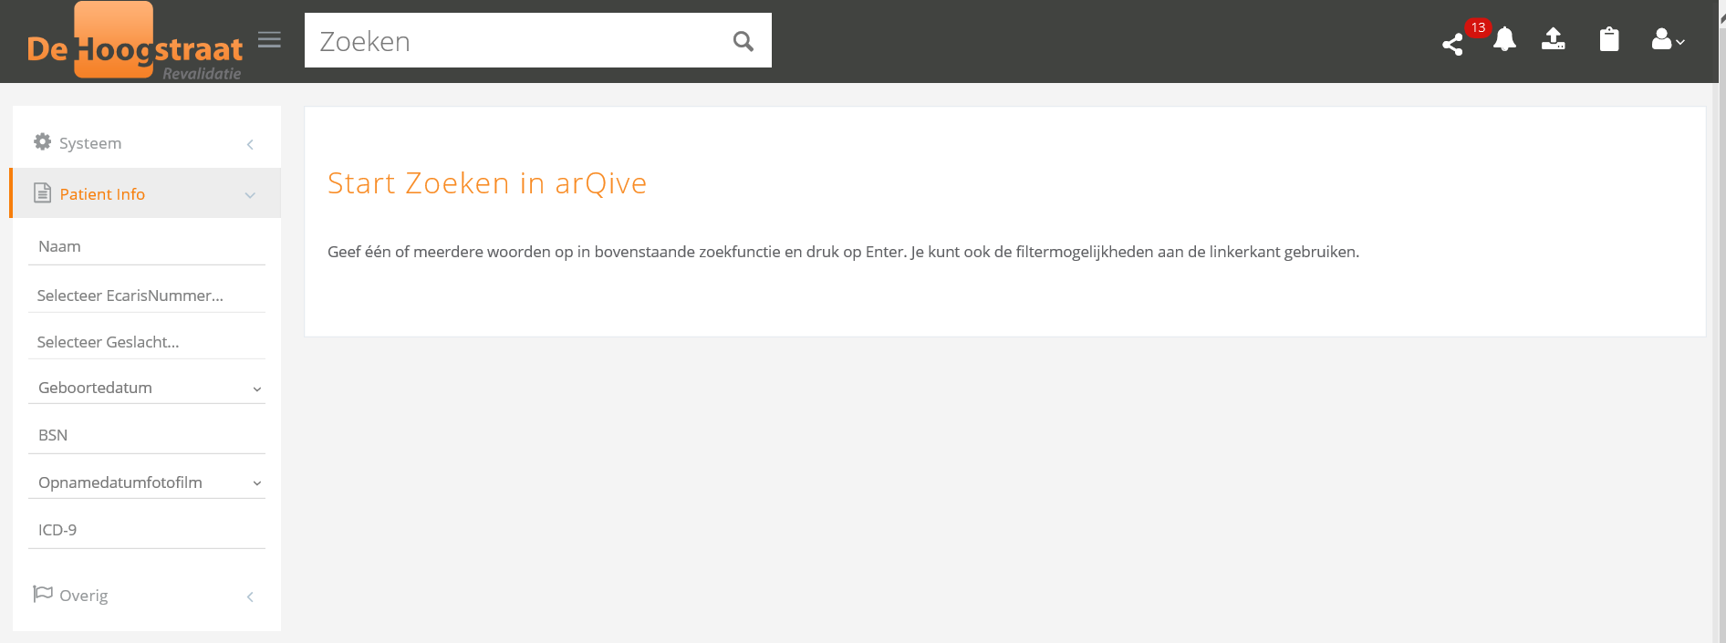

1b. Via de arQiveCam app: Open de arQiveCam app en log in met uw gebruikersnaam en uw pincode. Soms moet u hier ook inloggen met uw arQive account. Klik daarna rechts bovenin op het icoontje ‘Filmrol’ Het onderstaande scherm wordt geopend.
U ziet hier het beeldmateriaal dat u heeft gedeeld met uw behandelteam.
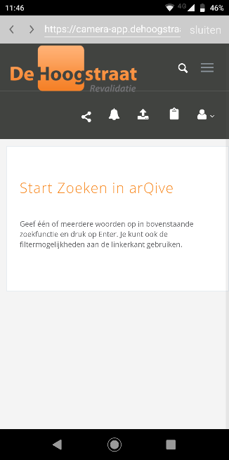


- Klik op het icoontje ‘Gedeeld met mij’
- U kunt nu het beeldmateriaal dat met u gedeeld is, voor een bepaalde periode, bekijken

Toevoegen Commentaar
U kunt aan het beeldmateriaal commentaar toevoegen en deze richten aan een of meerdere behandelaars. Zij ontvangen hierover een mail. Als een behandelaar reageert op uw commentaar ontvangt U hiervan een notificatie via de mail.

Commentaar toevoegen

- Klik op de tab ‘Commentaar’

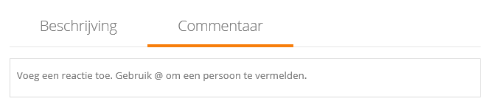

- Voeg de ontvangers toe door ‘@’ te typen in het tekstvak; de namen van de behandelteamleden, die een behandelrelatie met u hebben, worden getoond. U kunt hier kiezen aan wie u het commentaar wilt richten.

- De ontvanger(s) ontvangt(en) een mail en kunnen het commentaar bekijken en hierop reageren. Indien er commentaar aan u wordt gericht, dan ontvangt u hierover een mail.

Zelf beeldmateriaal uploaden naar arQive

Upload rechten aanvragen
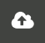
U kunt ook zelf beeldmateriaal uploaden naar arQive, zodat dit op een veilige manier beschikbaar komt voor uw behandelteam. Hiervoor hebt u extra rechten nodig binnen arQive. Wilt u hiervan gebruik maken? Geef dit dan aan bij een van uw behandelaars, waarna deze rechten voor u worden geactiveerd.
Zodra u de rechten heeft om beeldmateriaal te uploaden is het icoontje ‘Upload’ zichtbaar in uw arQive menu.

Delen van beeldmateriaal via een computer/laptop
Via de website https://dehoogstraatmedia.arqive.nl kunt u zelf beeldmateriaal uploaden. Het beeldmateriaal dat u wilt uploaden moet op de betreffende computer of laptop staan.
Delen van beeldmateriaal via een computer of laptop

- Ga naar de webpagina media.dehoogstraat.nl en log in met uw arQive account (incl. verificatie via ‘Code verzenden’ of ‘Mij bellen’).
- Klik op het icoontje ‘upload’ , het onderstaande scherm wordt geopend:
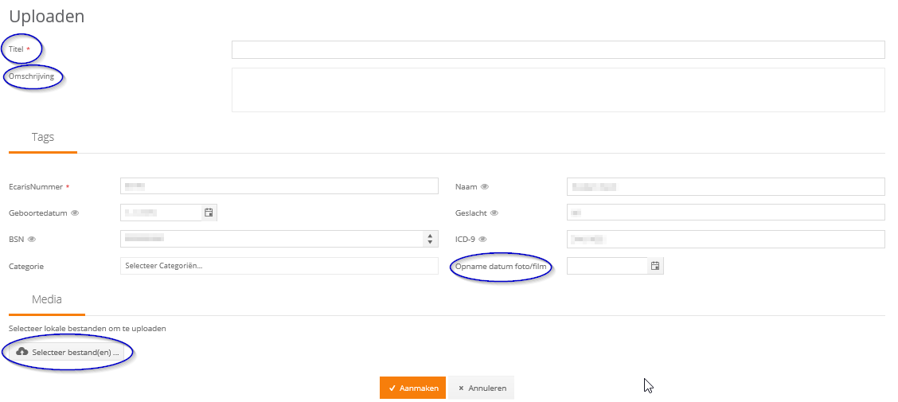
- Vul de Titel (verplicht), de Omschrijving en de Opname datum in.

- Klik op ‘Selecteer bestand(en)’ en selecteer het beeldmateriaal dat u wilt uploaden. De geselecteerde bestanden worden toegevoegd aan het scherm.

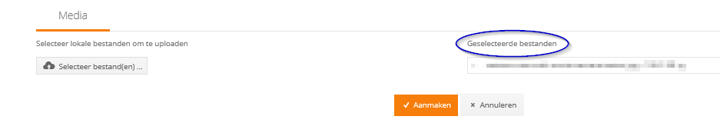

- Klik op ‘Aanmaken’ om de bestanden te uploaden naar arQive. Het onderstaande scherm geeft aan dat de upload gereed is

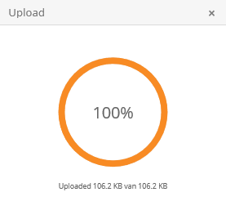

Delen van beeldmateriaal met de arQiveCam app (tablet of smartphone)
Met de arQiveCam app kunt u snel en gemakkelijk beeldmateriaal maken en uploaden naar arQive. Dit beeldmateriaal kunt u bewaren in de app. Hiervoor hoeft u geen internetverbinding te hebben. Zodra er verbinding is, kunt u het beeldmateriaal uploaden naar arQive.
Beeldmateriaal maken en uploaden met de arQiveCam app

Maken
- Open de arQiveCam app en log in met uw gebruikersnaam en uw pincode.

- Klik op het betreffende icoontje om een foto-, audio- of video opname te maken:



- Na elke opname kunt u kiezen of u het beeldmateriaal wilt bewaren in de app (Use video/photo of vinkje) óf wilt verwijderen en een nieuwe opname wilt maken (Retake of prullenbak). U kunt meerdere opnamen maken en bewaren in de app.

Uploaden
- Selecteer het beeldmateriaal dat u wilt uploaden door het aan te vinken:

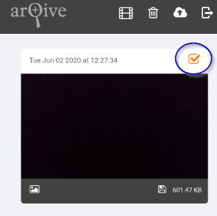
- Klik daarna op het icoontje ‘Upload’ rechts bovenin het scherm en klik op ‘Ja’.

- Meldt u aan bij arQive. Gebruik hiervoor de gegevens van uw arQive account zoals aangemaakt in Hoofdstuk 3.

- Vul in het volgende scherm de Titel (verplicht), de Omschrijving en de Opname datum in.
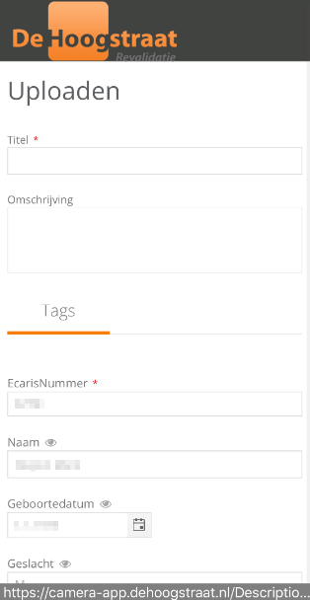

- Scrol naar beneden en klik op ‘Aanmaken’. De bestanden worden geüpload naar arQive. Het onderstaande scherm geeft aan dat de upload gereed is.

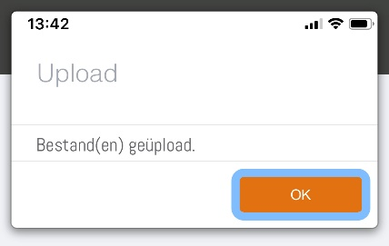

Verklarende woordenlijst

Beeldmateriaal = De term beeldmateriaal wordt in deze handleiding gebruikt voor foto-, video- en audio-opnamen.

Uploaden = Verzenden van beeldmateriaal van computer, laptop, smartphone of tablet naar arQive.

Behandelrelatie = Behandelteamleden, waarmee u de afgelopen drie maanden óf de komende drie maanden een afspraak gepland had/hebt staan, hebben in arQive een behandelrealtie met u. Behandelteamleden met een behandelrelatie kunnen beeldmateriaal met u delen en beeldmateriaal dat u heeft geupload bekijken.

